Россия Федерациязындағы  Хакас Республика  Муниципальнай пÿдiстiн устағ-пастаа  Саяногорск город | 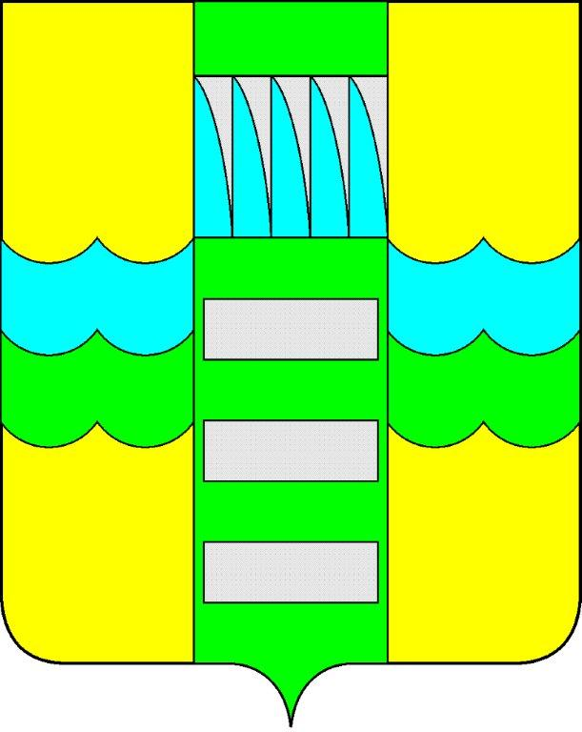 | Республика Хакасия в составе  Российской Федерации  Администрация муниципального образования  город Саяногорск

ПОСТАНОВЛЕНИЕ

от 31.01.2014г. № 71

О поощрении

На основании ходатайства И. о. руководителя Саяногорского городского отдела культуры Е.А.Шкрум. от 27.01.2014г. №25, протокола от 28.01.2014г. №5 заседания комиссии по награждению Почетными грамотами Главы муниципального образования город Саяногорск, руководствуясь постановлением Главы муниципального образования город Саяногорск от 21.02.2011г. №248 «О Почетной грамоте Главы муниципального образования г. Саяногорск», статьями 30, 32 Устава муниципального образования город Саяногорск, утвержденного решением Саяногорского городского Совета депутатов 31.05.2005г. №35,

П О С Т А Н О В Л Я Ю:

- Наградить Почетными грамотами Главы муниципального образования город Саяногорск:
  - За многолетний, плодотворный труд, преданность библиотечному делу, высокие показатели в развитии и совершенствовании библиотечной системы города Саяногорска и в связи с 60-летним юбилеем
- Миронову Ирину Борисовну – заведующую сектором библиотечного мониторинга МБУК «Саяногорская центральная библиотечная система»;
  - За многолетний, добросовестный профессиональный труд и в связи с 55-летним юбилеем:
- Паршакову Татьяну Геннадьевну – заведующую Информационно-справочной службы Центральной библиотеки.
- Информационно-аналитическому отделу Администрации муниципального образования город Саяногорск (Михалева Е.Ю.) подготовить почетные грамоты и опубликовать настоящее постановление в средствах массовой информации и разместить на официальном сайте Администрации муниципального образования город Саяногорск.
- Контроль над исполнением настоящего постановления возложить на управляющего делами Администрации муниципального образования город Саяногорск (Клундук В.П.)

Глава муниципального образования  город Саяногорск | Л.М. Быков

